潍坊市生态环境局安丘分局2020年政府信息公开工作年度报告

根据《中华人民共和国政府信息公开条例》《潍坊市人民政府办公室关于做好2020年政府信息公开工作年度报告编制发布和报送工作的通知》要求，结合我局实际，编制并向社会公布潍坊市生态环境局安丘分局2020年政府信息公开工作年度报告。本年度报告中所列数据的统计期限自2020年1月1日起，至2020年12月31日止。如对本报告有疑问，请联系潍坊潍坊市生态环境局安丘分局办公室，联系电话:0536-8025089。
一、总体情况
2020年，潍坊市生态环境局安丘分局认真贯彻落实党中央、国务院和省、市关于政府信息公开工作的部署要求，进一步调整优化公开目录，深入拓展公开渠道，持续丰富公开形式，及时回应社会关切，不断提升政府信息公开工作力度和实效，政府信息公开水平实现新的突破。
（一）主动公开情况。
截止2020年12月31日，主动公开政府信息194条。其中，通过门户网站主动公开政府信息160条，通过政务微博、微信主动公开政府信息20条，通过各级媒体等其他方式主动公开政府信息14条。其中,概况信息24条，法规文件及解读6条，行政审批信息55条，行政处罚信息25条，大气质量信息12条，水质量信息16条，其他重点领域信息21条，业务信息及其他类信息35条。
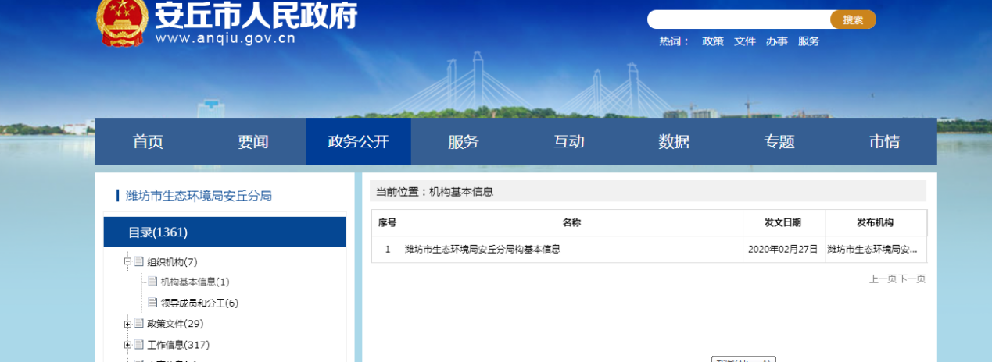
1.及时公开机构概况。根据《政府信息公开条例》第二十条第（二）款要求，在机构改革完成后，第一时间更新机关职能、机构设置、办公地址、办公时间、联系方式、负责人姓名，并在市政府信息公开专栏和局机关网站公布。
2.及时公开公开财政预算、决算信息。根据《政府信息公开条例》第二十条第（七）款要求，结合我局实际，细化公开内容，让公众看得懂。
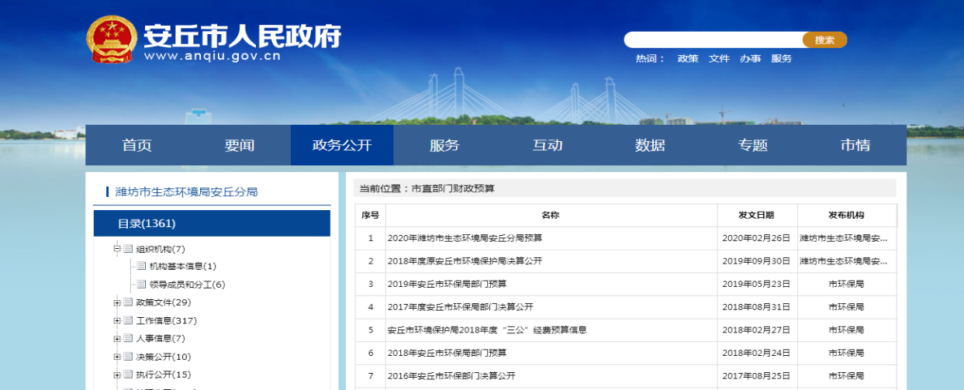
3.按月公开大气质量、水质量信息。根据《政府信息公开条例》第十九条要求，按月动态更新安丘市水质量与大气质量信息，维护了公众的知情权与参与权。
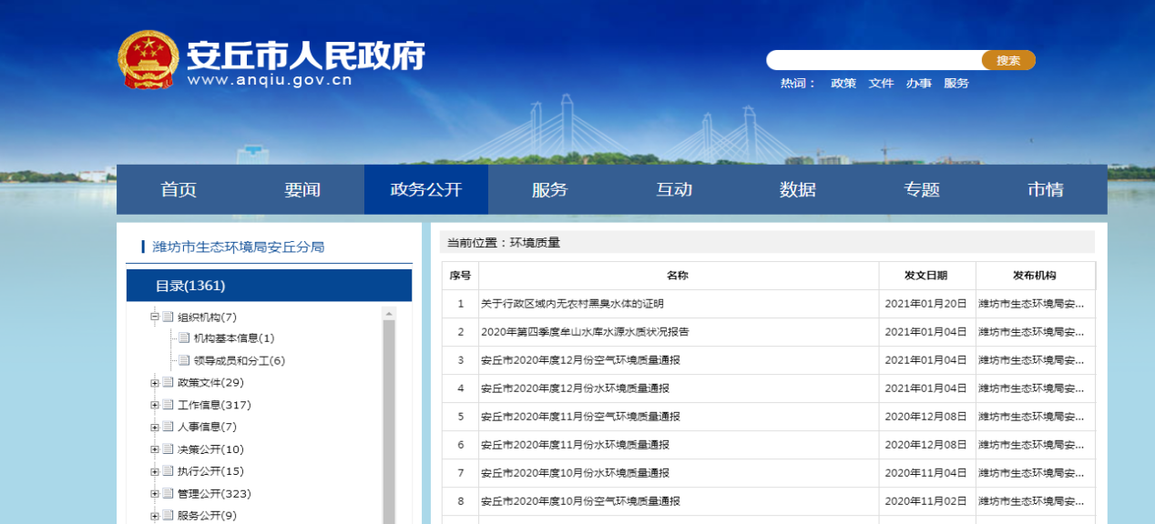
4.推进重点领域信息公开。一是动态公开市政府年度重点任务信息。对政府工作报告确定任务、年度重点工作和重点民生举措，均建立工作台账，在政府信息公开专栏主动公开，方便社会公众知晓。二是公开行政执法信息。公开行政执法主体、职责、依据等，公布行政执法流程图，及时公示行政执法结果信息。三是公开“双随机、一公开”监管信息。制定2020年“双随机、一公开”监管随机抽查事项清单，拟定年度抽查计划，及时公开抽查结果信息。
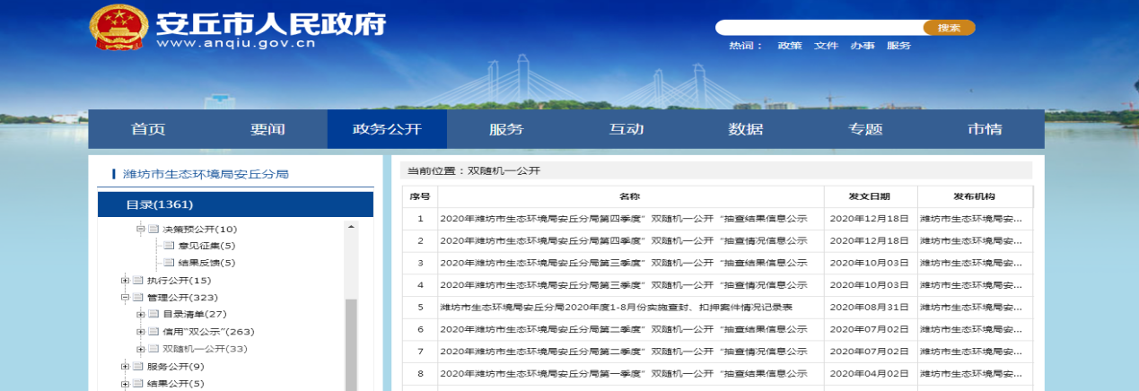
5.加强政策解读。按照“谁起草、谁解读”的原则，同步制定发布政策解读文件3件。主要负责人亲自解读《安丘市突发环境事件应急预案》，就重大政策文件和社会公众关注的问题进行深入解读。
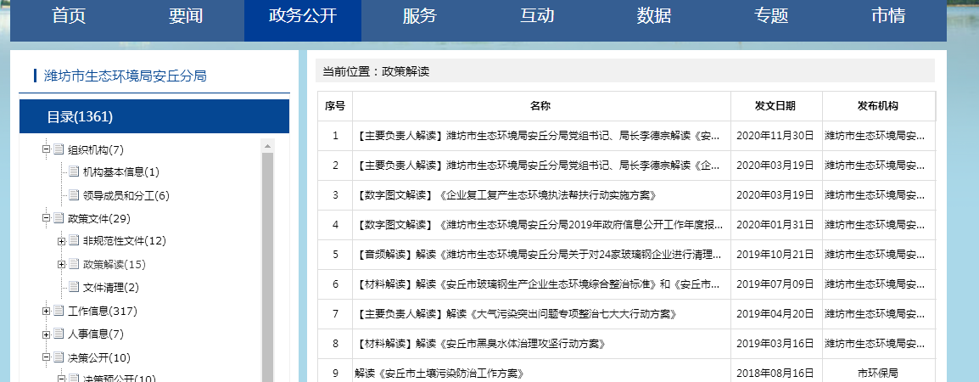
6.推进行政权力运行公开。按照上级要求，全面梳理了我局行政权力责任事项，将权力清单、责任清单两单融合为权责清单，并在政府信息公开专栏和局门户网站公开。推进重大决策预公开，通过互动交流平台面向全社会公开征求《安丘市突发环境事件应急预案》等文件修改意见，进一步加大各方参与力度，增强决策公开性、透明性。
（二）依申请公开情况。
1.依申请公开情况。潍坊市生态环境局安丘分局2020年共收到政府信息公开申请3件，其中网络申请2件、信件申请1件，内容涉及企业环评信息、环境信访等方面。
2.申请处理情况。共答复政府信息公开申请3件，按时办结3件，按时办结率100%。其中，属于已主动公开范围2件，同意公开答复3件。
3.申请行政复议、提起行政诉讼情况。全年未发生因政府信息公开被行政复议、提起行政诉讼情况。
（三）政府信息管理情况。
一是完善信息公开管理流程。建立政府信息公开工作领导小组，设置具体经办人员、办公室、科长三道审核把关机制，重要信息须局分管负责人把关审签，最大限度保证公开内容经得起审查。
二是严格做好公开信息保密审查。认真落实《中华人民共和国保守国家秘密法》《中华人民共和国政府信息公开条例》等规定，按照“先审查、后公开”的原则，严格做好政府信息公开保密审查，确保公开信息不涉密、涉密信息不公开。
（四）平台建设情况。
大力提升大力拓展微信应用。以微信公众号为阵地，打造“安丘环保”微信服务公众号，刊发推送“精品”环保信息；加力推广微信公众号，吸引公众关注、阅读。同时，借助信息技术手段，将“安丘环保”制作成二维码，清晰明了、简单直观，扫扫“二维码”、环境要闻全知道，企业和群众了解信息更加简便、快捷。
（五）机构建设及人员配置情况。
按照机构改革要求，结合内部科室调整情况，及时调整局系统政务公开领导小组，重新确定分管负责人，全面负责做好局机关政府信息公开管理工作，办公室为信息公开工作机构，并安排专人具体负责，同时，局内各科室、单位也将信息公开工作作为日常工作的规定动作，适合公开发布的信息及时主动报送办公室，确保信息准确性和时效性。
（六）监督保障情况。
1.强化考核监督。坚持提高站位，将政府信息公开工作，纳入年度绩效考核体系，激发局机关政府信息公开工作积极性和主动性。
2.完善工作机制。制定我局《2020年政务公开工作重点工作任务分工》，明确各科室职责以及局机关政府信息公开工作原则、年度任务和工作要求。梳理完成《潍坊市生态环境局安丘分局政府信息主动公开基本目录》，进一步明确局系统政府信息公开的内容、时限、形式、主体等要素。以网站为依托，明确规定各科室、单位每月外网维护任务，压实各级责任。
3.抓好队伍培训。积极参加市政府组织的政府信息公开工作会议和业务培训，主动对各科室单位政府信息公开工作负责人进行培训，切实提高对政府信息公开工作的认识水平和工作能力。
(七)政府信息公开工作考核、社会评议和责任结果追究结果情况。
1、将信息公开工作作为机关科室年度考核和评先树优的重要内容，对工作落实不到位的科室和个人，依法依规追究相关责任。将政府信息公开工作纳入全年工作任务目标，作为工作考核重要内容，将公开任务分解到各科室，组织不定期考核检查，公开工作情况接受社会监督，确保政府信息公开工作落到实处。
2、主动听取社会公众意见建议。及时公开监督建议电话、邮箱和单位地址，对于网上信箱中收到的信件及时处理、答复。对公民、法人或者其他组织认为本机关提供的与其自身相关的政府信息记录不准确、向本机关提出更正申请的，及时作出相应处理，并告知申请人积极接受社会评议。
3、责任结果追究结果情况。2020年全年未发生因信息公开引起的行政复议或行政诉讼案件，没有因政务公开工作受到责任追究情况。
二、主动公开政府信息情况
第二十条第（一）项
信息内容 | 本年新制作数量 |  | 本年新  公开数量 | 对外公开  总数量
规章 | 0 |  | 0 | 0
规范性文件 | 0 |  | 0 | 0
第二十条第（五）项
信息内容 | 上一年项目数量 |  | 本年增/减 | 处理决定数量
行政许可 | 312 |  | 51 | 363
其他对外管理服务事项 | 0 |  | 0 | 0
第二十条第（六）项
信息内容 | 上一年项目数量 |  | 本年增/减 | 处理决定数量
行政处罚 | 84 |  | 6 | 90
行政强制 | 0 |  | 0 | 0
第二十条第（八）项
信息内容 | 上一年项目数量 |  | 本年增/减
行政事业性收费 | 0 |  | 0
第二十条第（九）项
信息内容 |  | 采购项目数量 | 采购总金额
政府集中采购 |  | 0 | 0
三、收到和处理政府信息公开申请情况
（本列数据的勾稽关系为：第一项加第二项之和，  等于第三项加第四项之和） |  |  | 申请人情况
 |  |  | 自然人 | 法人或其他组织 |  |  |  |  | 总计
 |  |  | 自然人 | 商业企业 | 科研机构 | 社会公益组织 | 法律服务机构 | 其他 | 总计
一、本年新收政府信息公开申请数量 |  |  | 3 | 0 | 0 | 0 | 0 | 0 | 3
二、上年结转政府信息公开申请数量 |  |  | 0 | 0 | 0 | 0 | 0 | 0 | 0
三、本年度办理结果 | （一）予以公开 |  | 2 | 0 | 0 | 0 | 0 | 0 | 2
三、本年度办理结果 | （二）部分公开（区分处理的，只计这一情形，不计其他情形） |  | 0 | 0 | 0 | 0 | 0 | 0 | 0
三、本年度办理结果 | （三）不予公开 | 1.属于国家秘密 | 0 | 0 | 0 | 0 | 0 | 0 | 0
三、本年度办理结果 | （三）不予公开 | 2.其他法律行政法规禁止公开 | 0 | 0 | 0 | 0 | 0 | 0 | 0
三、本年度办理结果 | （三）不予公开 | 3.危及“三安全一稳定” | 0 | 0 | 0 | 0 | 0 | 0 | 0
三、本年度办理结果 | （三）不予公开 | 4.保护第三方合法权益 | 0 | 0 | 0 | 0 | 0 | 0 | 0
三、本年度办理结果 | （三）不予公开 | 5.属于三类内部事务信息 | 0 | 0 | 0 | 0 | 0 | 0 | 0
三、本年度办理结果 | （三）不予公开 | 6.属于四类过程性信息 | 0 | 0 | 0 | 0 | 0 | 0 | 0
三、本年度办理结果 | （三）不予公开 | 7.属于行政执法案卷 | 0 | 0 | 0 | 0 | 0 | 0 | 0
三、本年度办理结果 | （三）不予公开 | 8.属于行政查询事项 | 0 | 0 | 0 | 0 | 0 | 0 | 0
三、本年度办理结果 | （四）无法提供 | 1.本机关不掌握相关政府信息 | 0 | 0 | 0 | 0 | 0 | 0 | 0
三、本年度办理结果 | （四）无法提供 | 2.没有现成信息需要另行制作 | 0 | 0 | 0 | 0 | 0 | 0 | 0
三、本年度办理结果 | （四）无法提供 | 3.补正后申请内容仍不明确 | 0 | 0 | 0 | 0 | 0 | 0 | 0
三、本年度办理结果 | （五）不予处理 | 1.信访举报投诉类申请 | 1 | 0 | 0 | 0 | 0 | 0 | 1
三、本年度办理结果 | （五）不予处理 | 2.重复申请 | 0 | 0 | 0 | 0 | 0 | 0 | 0
三、本年度办理结果 | （五）不予处理 | 3.要求提供公开出版物 | 0 | 0 | 0 | 0 | 0 | 0 | 0
三、本年度办理结果 | （五）不予处理 | 4.无正当理由大量反复申请 | 0 | 0 | 0 | 0 | 0 | 0 | 0
三、本年度办理结果 | （五）不予处理 | 5.要求行政机关确认或重新  出具已获取信息 | 0 | 0 | 0 | 0 | 0 | 0 | 0
三、本年度办理结果 | （六）其他处理 |  | 0 | 0 | 0 | 0 | 0 | 0 | 0
三、本年度办理结果 | （七）总计 |  | 3 | 0 | 0 | 0 | 0 | 0 | 3
四、结转下年度继续办理 |  |  | 0 | 0 | 0 | 0 | 0 | 0 | 0

四、政府信息公开行政复议、行政诉讼情况
行政复议 |  |  |  |  | 行政诉讼
结果 维持 | 结果纠正 | 其他结果 | 尚未 审结 | 总  计 | 未经复议直接起诉 |  |  |  |  | 复议后起诉
 |  |  |  |  | 结果维持 | 结果纠正 | 其他 结果 | 尚未 审结 | 总计 | 结果维持 | 结果 纠正 | 其他 结果 | 尚未审结 | 总计
0 | 0 | 0 | 0 | 0 | 0 | 0 | 0 | 0 | 0 | 0 | 0 | 0 | 0 | 0
五、存在的主要问题及改进情况
（一）2019年问题整改情况。
一是进一步加强微信公众号应用，刊发稿件50余篇，着力扩大阅读量。二是强化政府信息公开工作培训，第一时间对新修订的《政府信息公开条例》进行了解读。三是将政府信息公开工作纳入全局年底考核，调动各科室单位积极性。
（二）2020年存在的主要问题。
一是对公开范围有待进一步拓展。《政府信息公开条例》修订后，对政府信息公开工作提出了新要求。在这种情况下，对政府信息公开工作的培训没有完全跟上，局内部分职工对其系统性认识不够深刻。
二是公开工作公开形式有待进一步完善。局机关《政府信息公开工作管理考核办法》需要进一步修订，全局政府信息公开工作体系还需完善，公开渠道和形式需要进一步创新。
三是企事业单位环境信息公开力度不够大。主动公开目录有待进一步细化，公开手段不够丰富，公开内容不够深化、细化，重点领域信息公开需要进一步强化。
（三）改进措施。
一是进一步拓展政府信息公开内容。把社会公众普遍关心、涉及人民群众切身利益的问题作为环保部门政府信息公开的重点内容，加强对于企事业单位环境信息、行政处罚信息的公开力度。
二是进一步丰富政府信息公开形式。加强政府门户网站环保相关板块建设，及时准确地发布环保信息。加大生态保护新闻发布力度，及时向社会发布公众关注度高、涉及面广的重要环境新闻。
三是进一步加强调查研究。针对政府信息公开过程中出现的问题，进一步加强调查研究，不断总结经验，有针对性地改进工作，提高政府信息公开工 作的质量和水平。
六、其他需要报告的事项
（一）人大建议、政协提案办理情况。
2020年，我局无人大代表建议和政协委员提案办理情况。

潍坊市生态环境局安丘分局
2021年1月25日

